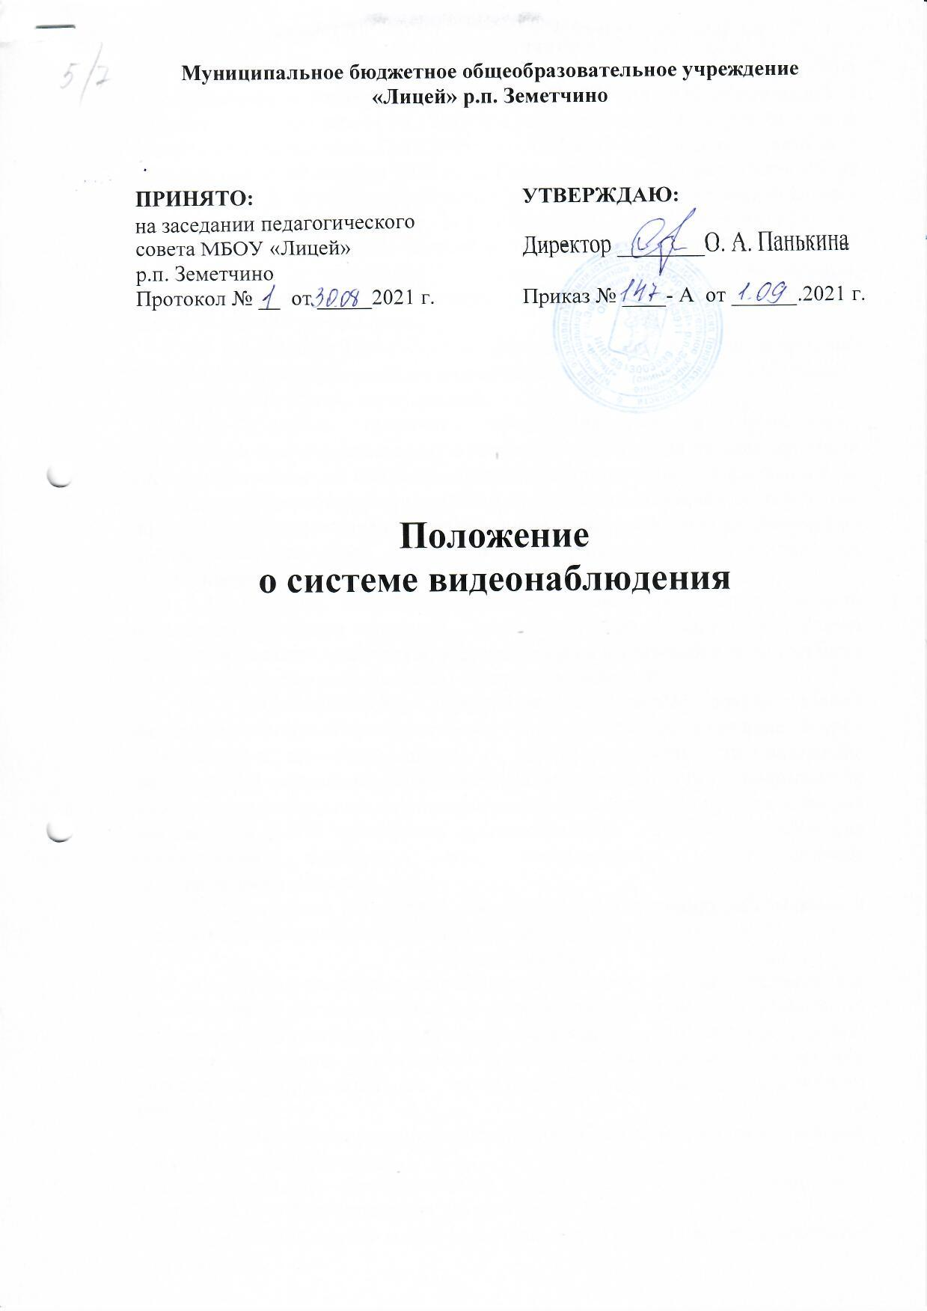

1. Общие положения
1.1. Данное Положение о системе видеонаблюдения в лицее разработано в соответствии с Федеральным законом № 273-ФЗ «Об образовании в Российской Федерации» от 29.12.2012г с изменениями от 24 марта 2021 года, Федеральным законом от 27.07.2006г № 152-ФЗ «О персональных данных» с изменениями от 30 декабря 2020 года, Постановлением Правительства РФ от 01.11.2012 № 1119 «Об утверждении требований к защите персональных данных при их обработке в информационных системах персональных данных», а также Уставом общеобразовательной организации и другими нормативными правовыми актами Российской Федерации, регламентирующими деятельность организаций, осуществляющих образовательную деятельность.
1.2. Настоящее Положение о видеонаблюдении в лицее закрепляет порядок использования системы видеонаблюдения и полученных в результате использования системы видеоданных.
1.3. Система открытого видеонаблюдения в организации, осуществляющей образовательную деятельность, является элементом общей системы безопасности общеобразовательной организации, направленной на обеспечение безопасности организации учебно-воспитательной деятельности, поддержание дисциплины и порядка в лицее, предупреждение возникновения чрезвычайных ситуаций и объективности расследования в случаях их возникновения.
1.4. Система видеонаблюдения в помещениях образовательной организации является открытой, ведется с целью обеспечения системы безопасности лицея, участников образовательных отношений и не может быть направлена на сбор информации о конкретном человеке.
1.5. Видеонаблюдение осуществляется с целью документальной фиксации возможных противоправных действий, которые могут нанести вред имуществу и интересам лицея. В случае необходимости материалы видеозаписей, полученных камерами видеонаблюдения, могут использоваться в качестве доказательства в уголовном или гражданском судопроизводстве для доказывания факта совершения противоправного действия, а также для установления личности лица, совершившего соответствующее противоправное действие.
1.6. Настоящее Положение обязательно к соблюдению работниками и посетителями образовательной организации.
2. Цель и задачи
2.1. Целью системы видеонаблюдения является создание условий для обеспечения безопасности учебно-воспитательной деятельности, своевременного реагирования при возникновении опасных (противоправных) ситуаций, принятия необходимых мер по оказанию помощи и защиты участников образовательной деятельности в случае чрезвычайного происшествия.
2.2. Задачи мероприятий по обеспечению безопасности путем установки системы видеонаблюдения:
защита участников образовательной деятельности, их прав и интересов, имущества от неблагоприятных воздействий;
раннее выявление причин и признаков опасных ситуаций, их предотвращение и устранение;
предупреждение и минимилизация рисков травматизма участников образовательной деятельности;
предупреждение, устранение причин (последствий) деятельности, приводящей к порче имущества лицея.
повышение эффективности действий при возникновении нештатных и чрезвычайных ситуаций;
обеспечение антитеррористической защиты участников образовательных отношений и территории лицея, охраны порядка и безопасности;
пресечение противоправных действий со стороны работников лицея и посетителей.
3. Порядок организации системы видеонаблюдения
3.1. Решение об установке системы видеонаблюдения принимается директором организации, осуществляющей образовательную деятельность.
3.2. Система видеонаблюдения в помещениях лицея является открытой. Система видеонаблюдения входит в систему контроля доступа и включает в себя ряд устройств: камеры, мониторы, записывающие устройства.
3.3. Видеокамеры устанавливаются в корпусах в следующих зонах:
3.3.1. В местах возможного несанкционированного проникновения посторонних лиц (входные зоны);
3.3.2. В местах повышенного риска возникновения опасной ситуации: коридорах, рекреациях, лестничных пролетах, холлах первого этажа, в учебных помещениях, предназначенных для проведения спортивных, массовых, общешкольных, культурно-развлекательных мероприятиях (спортивный, актовый залы).
3.4. Места размещения видеокамер обозначаются специальными информационными табличками.
3.5. По мере финансирования могут устанавливаться дополнительные камеры.
3.6. Участники образовательной деятельности, которые потенциально могут попасть в зону видеонаблюдения, информируются о видеонаблюдении с использованием следующих форм:
размещение объявлений перед входом, в помещениях;
информирование членов образовательной деятельности на общих собраниях (родительских, педагогических, ученических);
иные способы, позволяющие гражданину принять решение о том, готов ли он стать объектом видеонаблюдения.
4. Просмотр, хранение данных видеонаблюдения и передача данных третьим лицам
4.1. Отображение процесса видеозаписи внешних камер производится на экране 1, установленном на 1 этаже в непосредственной близости от рабочего места сторожа (вахтера) в зоне доступного наблюдения и на экране 2, установленном в кабинете директора, с целью своевременного реагирования на возникновение признаков и причин опасных ситуаций.
4.2. Система видеонаблюдения работает в круглосуточном режиме. Запись сохраняется в течение 30 календарных дней, после чего автоматически уничтожается.
4.3. Запись информации ведется на жесткий диск, является конфиденциальной, не подлежит перезаписи, редактированию, передачи третьим лицам.
4.4. Видеоматериалы не могут выкладываться в Интернет, локальную сеть или доводиться до всеобщего сведения без письменного согласия лиц, в отношении которых отснят видеоматериал.
4.5. Доступ к просмотру записей видеонаблюдения, хранящимся установленный период на жестком диске имеет директор организации, осуществляющей образовательную деятельность, заместители директора лицея, лаборант кабинета информатики, сторож, гардеробщик, осуществляющие охрану образовательной организации. Обеспечением конфиденциальности является пароль доступа к информации жесткого диска, хранящийся у директора лицея.
4.6. Просмотр записанных изображений может осуществляться исключительно при личном участии директора организации, осуществляющей образовательную деятельность, в условиях ограниченного доступа (при отсутствии посторонних лиц). Для защиты публичных интересов (т.е. выявление факта совершения правонарушения) в процессе могут участвовать лица, изображенные на записи, сотрудники полиции (при наличии заявлений от родителей или учителей), а также законные представители лиц, изображенных на записи.
4.7. Если камеры видеонаблюдения зафиксировали конфликтную (нестандартную) ситуацию, то для таких записей устанавливается специальный срок хранения – 6 (шесть) месяцев. Если камеры зафиксировали конфликтную ситуацию между посетителем и работником лицея, то такие записи подлежат хранению в течение срока исковой давности, т.е. в течение трех лет с момента установления факта возникновения конфликта. Если камеры зафиксировали административный проступок, то такие записи хранятся в течение всего срока производства по административному делу. По надлежащему запросу правоохранительных органов или по постановлению о выемке данные материалы передаются правоохранительным органам.
4.8. Если камеры зафиксировали конфликтную ситуацию, то такие записи подлежат хранению в течение срока исковой давности, т.е. в течение трех лет.
4.9. В помещениях, предназначенных для личных нужд обучающихся и работников образовательной организации, видеонаблюдение не ведется.
4.10. Запись с системы видеонаблюдения может быть предоставлена только в случаях официального запроса правоохранительных органов.
4.11. Обслуживание и содержание системы видеонаблюдения осуществляется на основании договора между образовательной организацией и название организации.
5. Ответственность за нарушение правил обработки персональных данных
5.1. Информация, собранная на видеомонитор при помощи видеонаблюдения, относится к персональным данным, за разглашение которых виновные лица могут быть привлечены к ответственности вплоть до увольнения.
5.2. Моральный вред, причиненный субъекту персональных данных вследствие нарушения его прав, нарушения правил обработки персональных данных, установленных Федеральных законом, а также требований к защите персональных данных подлежат возмещению в соответствии с законодательством Российской Федерации.

6. Заключительные положения
6.1. Настоящее Положение о системе видеонаблюдения является локальным нормативным актом, принимается на Педагогическом совете лицея и утверждается (либо вводится в действие) приказом директора организации, осуществляющей образовательную деятельность.
6.2. Все изменения и дополнения, вносимые в настоящее Положение, оформляются в письменной форме в соответствии действующим законодательством Российской Федерации.
6.3. Положение о системе видеонаблюдения общеобразовательной организации принимается на неопределенный срок. Изменения и дополнения к Положению принимаются в порядке, предусмотренном п.6.1 настоящего Положения.
6.4. После принятия Положения (или изменений и дополнений отдельных пунктов и разделов) в новой редакции предыдущая редакция автоматически утрачивает силу.

